1er AÑO – Segunda Entrega.
Lengua y Literatura
Profesoras: Yanina Molina y Julieta Zárate Martínez
Estudiante: _____________________________________________

CLASES DE PALABRAS

Todas las palabras pueden agruparse en categorías o clases de palabras, dependiendo de su estructura, de la función que desempeñan dentro de la oración y de sus significados. Las clases de palabras que existen en español son ocho: sustantivo, adjetivo, verbo, adverbio, artículo, pronombre, preposición y conjunción. En primer año de secundaria vamos a concentrarnos en estudiar las primeras cuatro nombradas anteriormente.

EL SUSTANTIVO

- Es la clase de palabra que se utiliza para nombrar a todos los seres y emociones: personas, animales, cosas y lugares.
- Es todo aquello que podemos percibir con nuestros sentidos: se pueden tocar, ver, escuchar y/o sentir.
- Morfológicamente, los sustantivos son palabras que pueden variar según el género (masculino/femenino), número (singular/plural).

TIPO DE SUSTANTIVO | CONCEPTO | EJEMPLOS (Completar)
PROPIOS | Nombran en forma concreta a algún  sujeto, objeto o animal.
COMUNES | Nombran de manera general a toda  persona, objeto o animal.
CONCRETOS | En oposición a los abstractos, nombran de manera concreta.
ABSTRACTOS | Nombran ideas, sentimientos y emociones. Son percibidos.
INDIVIDUALES | Nombran de manera particular.
COLECTIVOS | Nombran de manera general. Engloban. Conjunto de sustantivos individuales.
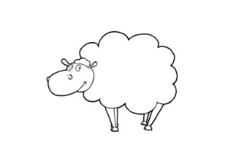

ACTIVIDADES PARA SUSTANTIVO

- De la siguiente lista encierra en un círculo solamente a los sustantivos:

manzana – Gabriela - suyo – ratón - saltaban – niño - también – carterita - tuyo – cantó - pájaros – Guadalupe - aquí - tranquilidad – lindo – Iván - desde - muñeca – pequeño – arboleda – María – encontrar – él – jamás – Jorge – con – barquito – hablaron – público

- Sí es posible cambia el número y género de los siguientes sustantivos, luego inventa una oración con cada uno de ellos:

Por ejemplo: Amigo: Con Carla somos amigas desde el jardín.

- Batallas: __________________________________________________________________________.
- Pez: ______________________________________________________________________________.
- Escritora: __________________________________________________________________________.
- Actriz: ____________________________________________________________________________.
- Nenas: ____________________________________________________________________________.
- Tía: ______________________________________________________________________________.
- Estudiantes: ________________________________________________________________________.
- Patinadores: ________________________________________________________________________.
- Indica el número y género de los siguientes sustantivos comunes:

Ejemplo: Gato: Masculino. Singular.

- Canciones: _________________________________________________________________
- Botella: ___________________________________________________________________
- Celulares: _________________________________________________________________
- Perfume: __________________________________________________________________
- Computadoras:______________________________________________________________
- Cartucheras:________________________________________________________________
- Arco:_____________________________________________________________________
- Flecha: ___________________________________________________________________
- Completa el cuadro de abajo separando los siguientes sustantivos en comunes o propios:

Diego - teléfono – Luna – Estela - Torres - puerto – París - mouse – carpeta – playa – puerta – Playa Unión - Nueva York - sol – Tokio - gaseosa - pollera – Uruguay – Trelew – Los Altares - anillo – arco – catarata- India – Jujuy - botón – Esquel - cortina – almanaque – torre - Marcelo -ventana – pulpo – China- Carolina - Chile – camión – Ecuador – micrófono – Sol.

PROPIOS | COMUNES

- Completa el cuadro de abajo separando los siguientes sustantivos en concretos o abstractos:

Salud - pie – zapato - pureza – hielo – televisión - piedad – jarra – jabón - sabiduría - cariño – madera – sillón – esponja – limpieza - sábana - fortaleza- paz- puerta - nacionalidad – injusticia - tarjeta – abandono - cable – hambre – estrella – arroz - belleza – deseo – libro – enchufe - envidia- cartera – guitarra – pelota – avión - cansancio - amabilidad – auto – cortesía – amistad.

CONCRETOS | ABSTRACTOS

- Subraya solamente los sustantivos colectivos:

Abecedario – piano – mermelada – alumnado – barrio – casa – piedra – banda – automóvil – coro – cables – dentadura – equipo – pájaros – fauna – vasos – flota – rebaño – oro - tribu

- Elige seis de los siguientes sustantivos (uno de cada tipo) y escribe un breve texto utilizando esas seis palabras.

elefante – esperanza – obsesión – suerte- peces – oveja – Córdoba – verdad- cardumen – Soledad - España – cultura – jauría – Mendoza – fe – Rodríguez – crisis – orquesta – Maria – bote – familia- optimismo – pelota – amor – Irlanda – perro – corrupción – azúcar – historia – mentira - cuchara – Argentina – computadora – alegría – ternura – vergüenza – soledad – banana – libertad – Florencia.

Un sustantivo propio: ____________________. Un sustantivo común: _______________________.
Un sustantivo concreto: _________________. Un sustantivo abstracto: ______________________.
Un sustantivo individual: ________________. Un sustantivo colectivo: ______________________.

Texto escrito:
________________________________________________________________________________________________________________________________________________________________________________________________________________________________________________________________________________________________________________________________________________________________________________________________________________________________________________________________________________________________________________________________________________________________________________________________________________________________________________________________________________________________________________________________________________________________________________________________________________________________________________________________________________________________________________________________________________________________________________________________________________________________________________________________________________________________________________________________________________________________________________________________________________________________________________

EL ADJETIVO

- Es la palabra que acompaña al sustantivo para determinar cómo es, para describirlo o calificarlo; expresa características propias del sustantivo, sus cualidades.
- Morfológicamente: los adjetivos van a coincidir en género y número del sustantivo al cual acompañan. (gato bonito/ gatos bonitos/ gata linda/ gatas lindas).
- Se pueden clasificar según la función que cumplan y el sentido que aporten.

TIPOS DE ADJETIVOS | CONCEPTO | EJEMPLOS
CALIFICATIVOS | Expresan claramente una cualidad del sustantivo, nos dicen cómo es. | Persona buena, silla verde, chico lindo,  Chica alta, etc.
GENTILICIOS | Indican el origen geográfico de una persona, ser u objeto. | Uruguayo, Trelewense, chubutense, argentino, japonés, etc.
DEMOSTRATIVOS | Expresan una noción de distancia del sujeto al objeto. | - Puede tratarse de:  - - Una distancia cercana (este/ esta).  - - Distancia media (ese/ esa/ eso).  - - Distancia lejana (aquel/ aquellos/aquella/ aquellas).
POSESIVOS | Indican posesión o pertenencia. | Mi, Mio/a, tu, tuyo/a, su, suyo/a, nuestro/a y todas sus formas plurales.
INDEFINIDOS | No indican algo preciso. | Pocos, algunos, cierto, cualquier, varios, ninguno, etc. (y todas sus formas plurales).
NUMERALES | Indican una cantidad, orden o posición, es decir, indican algo de manera muy precisa.  Se clasifican en:  - - Cardinales: Indican un número exacto, una cantidad.  - - Ordinales: Establecen un orden preciso.  - - Partitivos: Indican división.  - - Múltiplos: Indican multiplicación.  - - Distributivos: Expresan distribución o reparto. | - - Cardinales: Dos manzanas, diez perros, etc.  - - Ordinales: Primera ventana, tercer paciente, décimo piso, etc.  - - Partitivos: medio café, un cuarto de queso, un tercio de harina, etc.  - - Múltiplos: Caminé el doble, corrimos el triple, etc.  - Distributivos: ambas partes, cada año, etc.
Grados del Adjetivo
De inferioridad: Por ej. Juan es menos alto que Pablo.
- Grado comparativo De igualdad: Por ej. Pablo es tan alto como Diego.
De superioridad: Por ej. Florencia es más alta que Pablo.
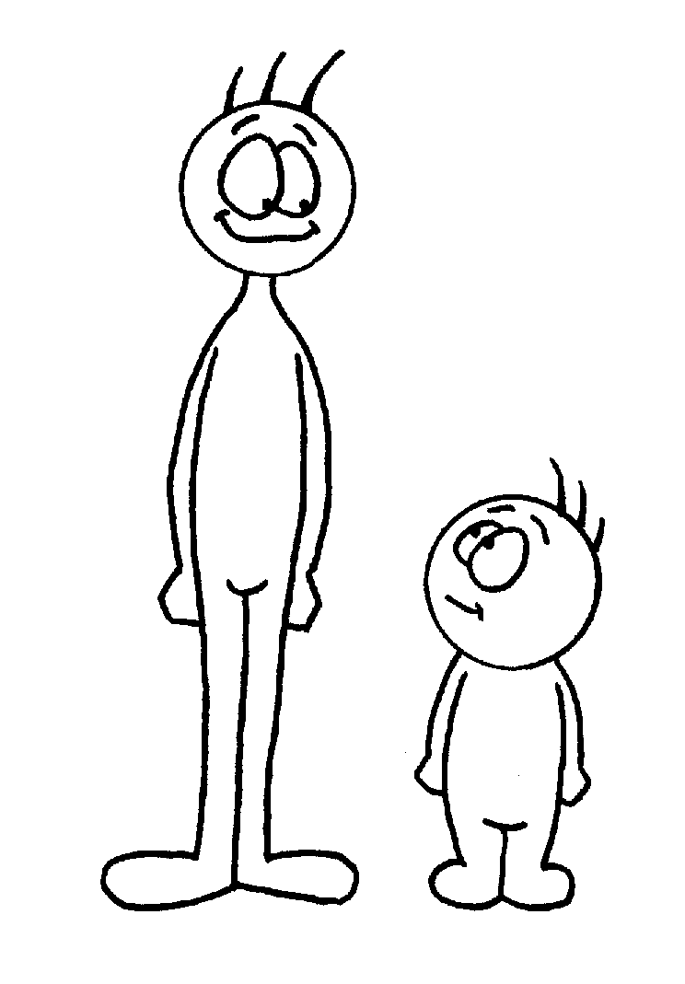

- Grado Superlativo Absoluto: Por ej. Florencia es altísima.
Relativo: Por ej. Florencia es la más alta de todo el curso.

……………………………………………………………………………
ACTIVIDADES PARA ADJETIVO

- Completa la siguiente tabla de adjetivos:

FEMENINO SING. | MASCULINO SING. | FEMENINO PLURAL | MASCULINO SING.
 | moderno
Triste
 |  |  | Lindos
 |  | Sensibles
 | simpático
 |  | Amistosas
Alegre
 |  |  | Altos

- Sustituye las palabras subrayadas por adjetivos equivalentes:
Por ej.: Una silla de playa: Una silla playera.

- Un rasgo de humanidad: ______________________________________________________
- Un auto de Rumania: _________________________________________________________
- Un salto de muerte: ___________________________________________________________
- Un mes de invierno: ___________________________________________________________
- Una banda de música: _________________________________________________________
- Un clima de costa: ____________________________________________________________
- Un muñeca de Taiwman: _______________________________________________________

- Escribe el femenino de las siguientes frases y luego inventa una oración con el resultado:
Por ej.: Actor atrevido: Actriz atrevida.
Oración: La actriz atrevida desobedeció las indicaciones del director.

- Artesano hábil: ______________________________________________.
Oración: ___________________________________________________________________.
- Escritor astuto: ______________________________________________.
Oración: ___________________________________________________________________.
- Jugador ágil: ________________________________________________.
Oración: ___________________________________________________________________.
- Doctor amable: ______________________________________________.
Oración: ___________________________________________________________________.

- Sí es posible cambia el género y número de los siguientes adjetivos e inventa una oración con el resultado:

Por ej.: Querido: Queridas.
Oración: Mis tías son muy queridas en mi familia porque siempre están de buen humor.

- Reprobadas: _______________________________.
Oración: _____________________________________________________________________.
- Adorables: ________________________________.
Oración: _____________________________________________________________________.
- Azules: __________________________________.
Oración: ___________________________________________________________________.
- Suave: __________________________________.
Oración: ___________________________________________________________________.

ASPECTOS FORMALES:
*La presentación de este trabajo se realizará en WORD en este mismo archivo, (no en PDF ni fotografías de hojas de carpeta). Presentación en hoja A4, Times New Roman, Arial o Calibri N° 12.
*Respetar el orden de las consignas si o si.
*El nombre del archivo debe ser: APELLIDO Y NOMBRE DEL o LA ESTUDIANTE, MATERIA, Año en este caso: “1er Año”.

EN EL CASO DE NO SER RESPETADOS ESTOS ITEMS EL TRABAJO SERÁ DEVUELTO SIN CORREGIR.

FECHA DE ENTREGA: MIÉRCOLES 22 DE ABRIL.

